2

1

資料を読んで自転車博物館や関西サイクルスポーツセンターでおもしろ自転車に実際に乗ってみよう！
おもしろ自転車であそんでみよう！
おもしろ自転車に乗ってみて、どんな自転車が一番おもしろかった？
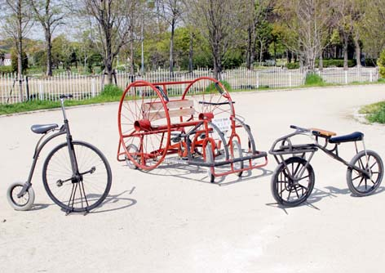
おもしろ自転車で、普通の道を走ったらどんな問題があるか
考えてみよう
クラス（ ） なまえ（ ）

